株式会社bring
案件管理システム
操作ガイド
営業担当・RD担当のみなさま
システムのURL
https://rdbusinessunit.github.io/anken-kanri/
2026年10月版

目次
目次
1. 全体の流れ
画面の色のきまり
2. いちばん最初にすること
3. 新規受注を登録する
4. ① 簡易求人を入れて発注する
原価率で分かれます
5. ② 稟議を上申する
差し戻されたら
いま誰が承認したか
6. ③ 詳細・勤務説明を入力する
7. 現場実態を残す
8. 課題と対応を残す
9. 書類を印刷する
10. 求人管理を見る
11. 成績ボードにCSVを取り込む
取り込みかた
12. LINEで通知を受け取る
受け取るには
届くメッセージ
印の意味
13. 困ったとき

※ 目次の数字は、Wordで「更新」すると入ります。目次を右クリック →「フィールド更新」。

1. 全体の流れ
受注してから求人を出すまで、次の順番で進みます。この順番どおりに画面のタブが並んでいます。

受注を登録
↓
① 簡易求人を入力 → RDへ発注（原価率が65%以下ならここで出せます）
↓
② 稟議を上申 → 所長・管理本部・経理・決済が承認
↓
③ 詳細・勤務説明を入力 → 入力完了を押す
↓
面接・進捗報告をはじめる

③を入力するまで面接できません
稟議が承認されても、③が未入力のままだと面接と進捗報告は止まったままです。
承認されたらすぐ③を入力してください。

画面の色のきまり
システムは色で状態を伝えます。文字を読まなくても、色だけで急ぎ具合が分かるようにしてあります。下の色が実際の画面の色です。
色 | どこに出るか | 意味
赤 | 「面接・進捗報告：停止」  未入力の欄の枠 | 止まっています。すぐ手を打ってください
黄土色 | 案件一覧のいちばん上の帯  「上申から○日」 | 遅れています。数日のうちに
緑 | 「入力ずみ」のバッジ  進捗の丸 | 終わっています。手は不要です
紺 | 押せるボタン  いま開いているタブ | ここを押してください
灰色 | 押せないボタン  「これから」の進捗 | まだ押せません。横に理由が出ています

進捗の丸の色
案件の画面の左にある「進捗」では、緑＝終わった、オレンジ＝いまここ、灰色＝これから、を表します。
オレンジの「いま ここ」を見れば、その案件が次に何をすべき状態なのかが分かります。

2. いちばん最初にすること
画面の右上にある「入力者」から、自分の名前を選んでください。誰が入力したかの記録に使われます。一度選べば次回から覚えています。
名前が出てこないときは
「設定 →担当者」に自分の名前が登録されていません。管理者に追加してもらってください。
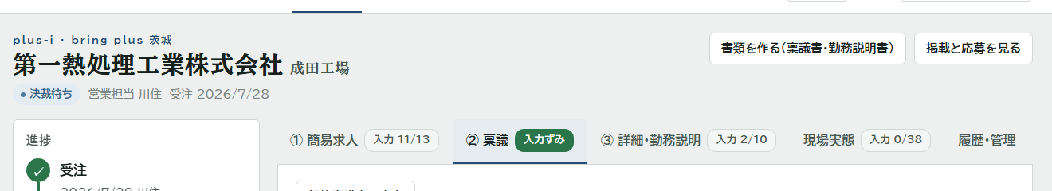
▲ 右上の「入力者」で自分の名前を選びます

3. 新規受注を登録する
- 画面の上の「新規受注」を押します。案件一覧の右上の「＋ 新規受注を登録」でも同じです。
- 拠点・営業担当・受注日・企業名・就業先を入れます。
- 必須と赤く付いている欄は、空のままだと先に進めません。
- 入れ終わったら、画面の下に出る「受注登録する」を押します。
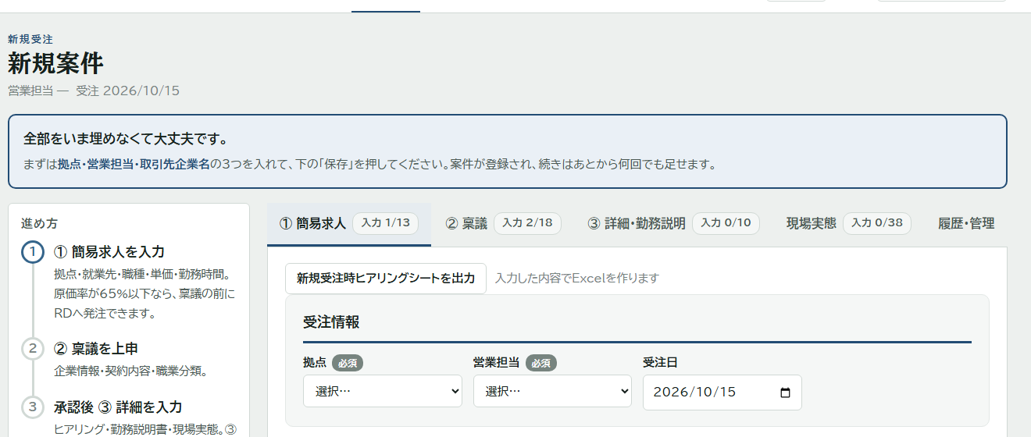
▲ 新規受注の画面
途中でやめても消えません
入力の途中で他の画面に移っても、入力した内容は覚えています。戻ってくれば続きから入れられます。
やり直したいときは、画面の下の「取り消す」を押してください。

4. ① 簡易求人を入れて発注する
求人を出すために最低限必要な内容を入れるところです。仕事内容・勤務時間・時給・請求単価などを入れます。
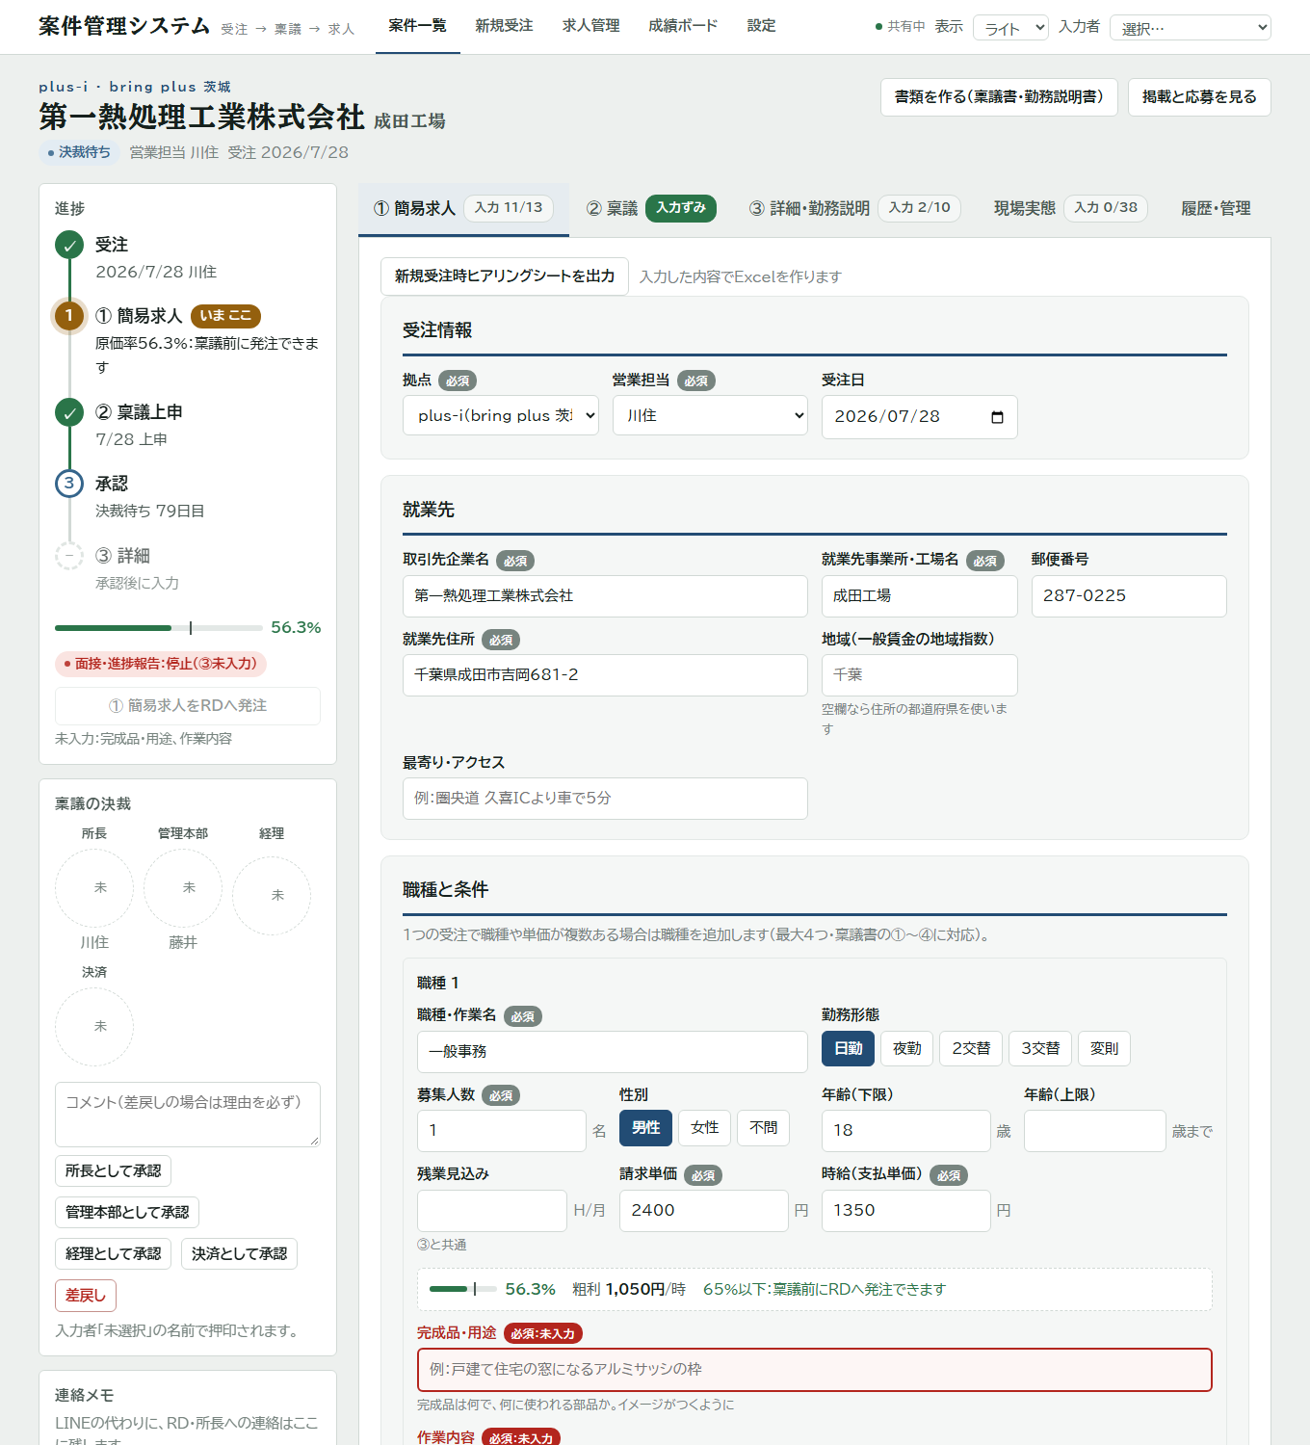
▲ 「① 簡易求人」のタブ

原価率で分かれます
請求単価と時給を入れると、原価率が自動で計算されます。この値で、求人をいつ出せるかが決まります。
原価率 | どうなるか
65%以下 | 稟議の前に求人を出せます。「① 簡易求人をRDへ発注」のボタンが押せるようになります
65%より上 | 稟議が承認されるまで求人を出せません。③と同時に発注することになります

ボタンが押せないとき
ボタンの横に理由が出ています。足りない欄が書いてあるので、そこを埋めてください。
未保存の変更があるときも押せません。先に「保存する」を押してください。

5. ② 稟議を上申する
- ② 稟議のタブを押します。
- 取引状況・稟議種別・契約の種別・契約期間・単価などを入れます。
- 「所見」に、現況と起案者の意見を書きます。
- 画面の下の「保存する」を押します。
- 左側の「② 稟議を上申」を押します。
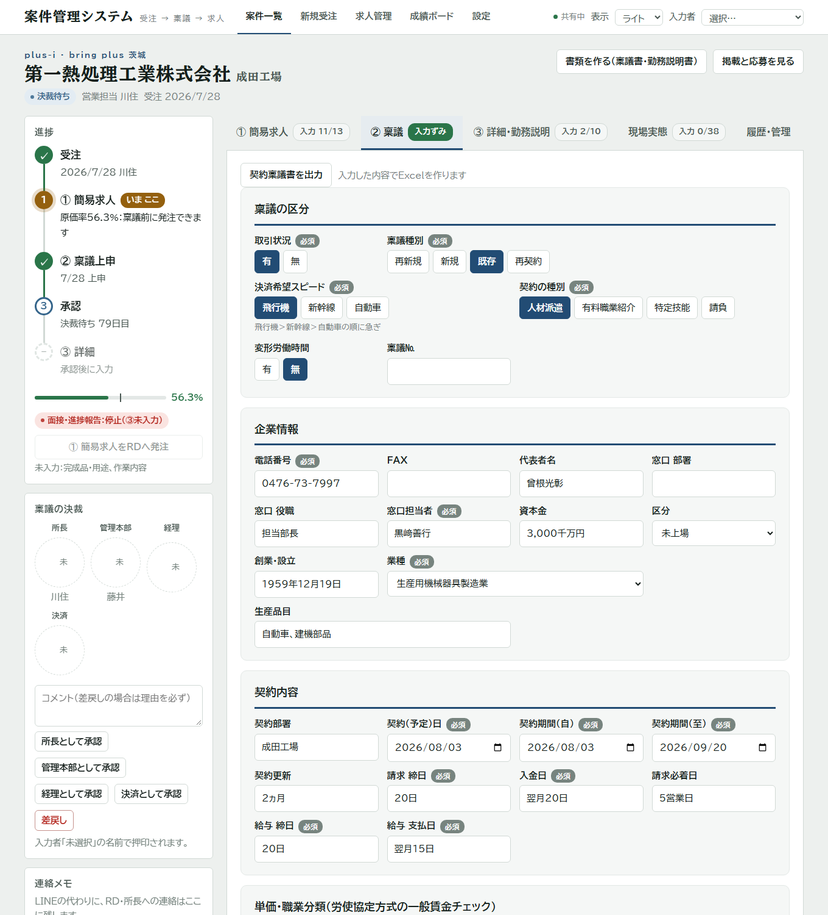
▲ 「② 稟議」のタブ

差し戻されたら
承認者が差し戻すと、案件の状態が「差戻し」になり、理由がコメントとして残ります。理由を読んで直したあと、「② 稟議を再上申」を押してください。

いま誰が承認したか
左下の「稟議の決裁」で、誰が承認済みかが分かります。丸の中が「未」なら、まだその人は承認していません。
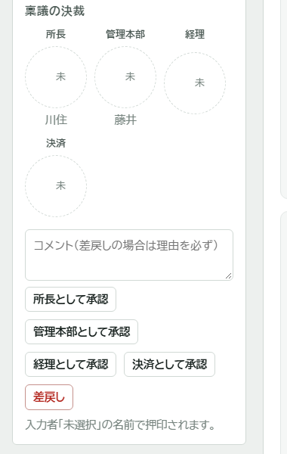
▲ 承認の状況。全員そろうと決裁になります

6. ③ 詳細・勤務説明を入力する
稟議が承認されたら入力できるようになります。勤務説明書に載せる内容を入れるところです。
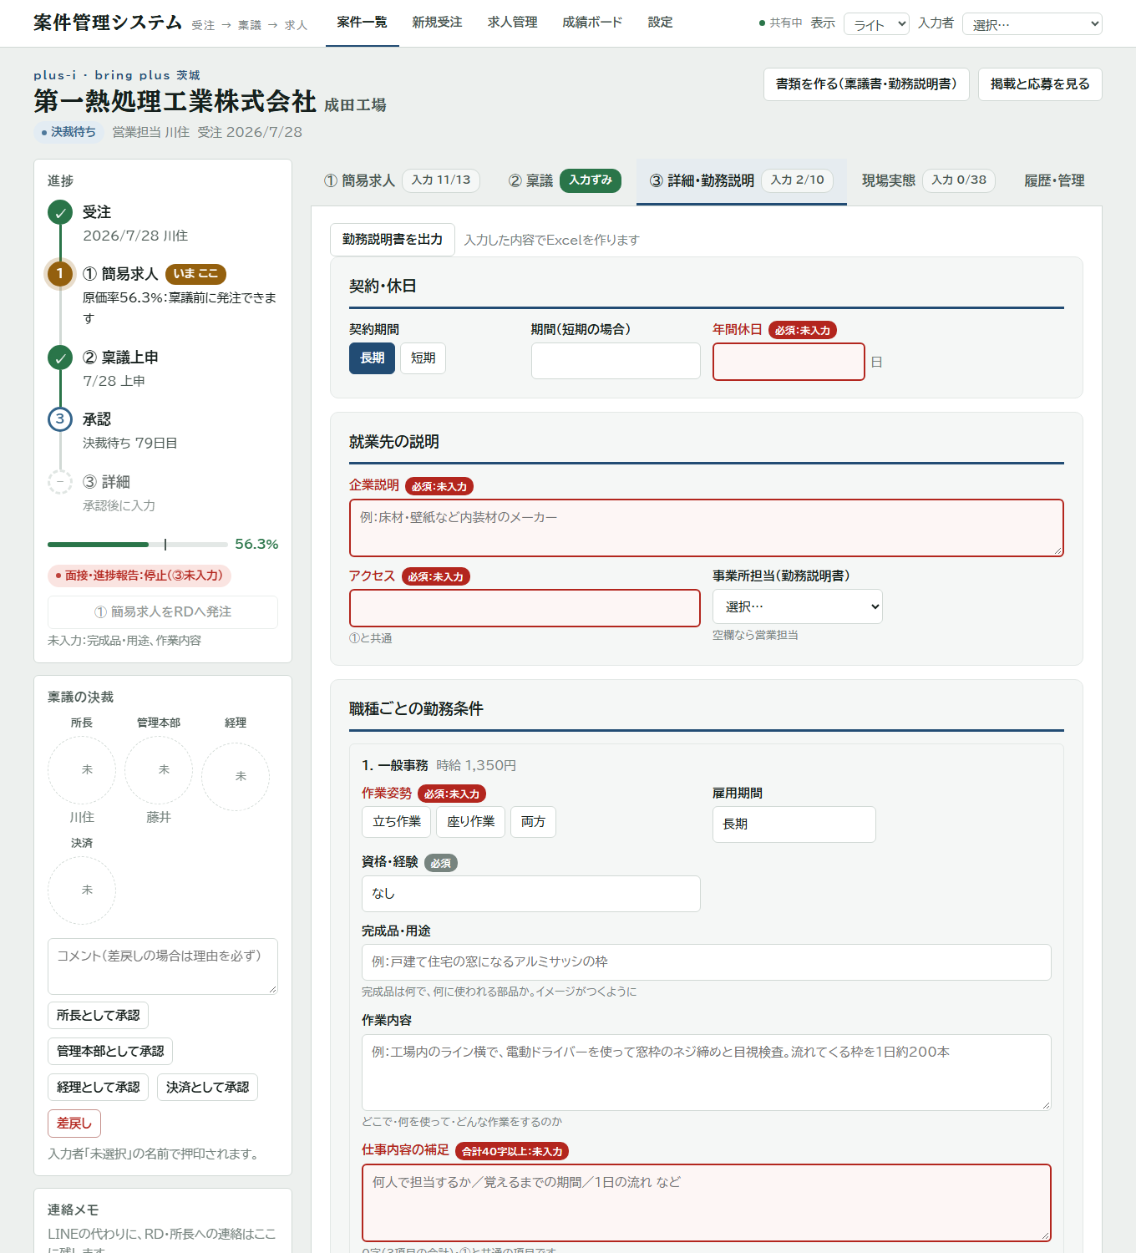
▲ 「③ 詳細・勤務説明」のタブ
- 必要な欄を埋めます。タブに「入力 2/10」のように、あといくつ残っているかが出ます。
- 画面の下の「保存する」を押します。
- 左側の「③ 入力完了（面接・進捗報告を開始）」を押します。
このボタンを押すまで面接は止まったままです
保存しただけでは「入力完了」になりません。必ずボタンを押してください。
押すと、案件一覧の「面接」の列が「停止」から変わります。

7. 現場実態を残す
工場見学で見たことを残すところです。次に同じ現場を担当する人が、行かなくても様子が分かるようにするためのものです。
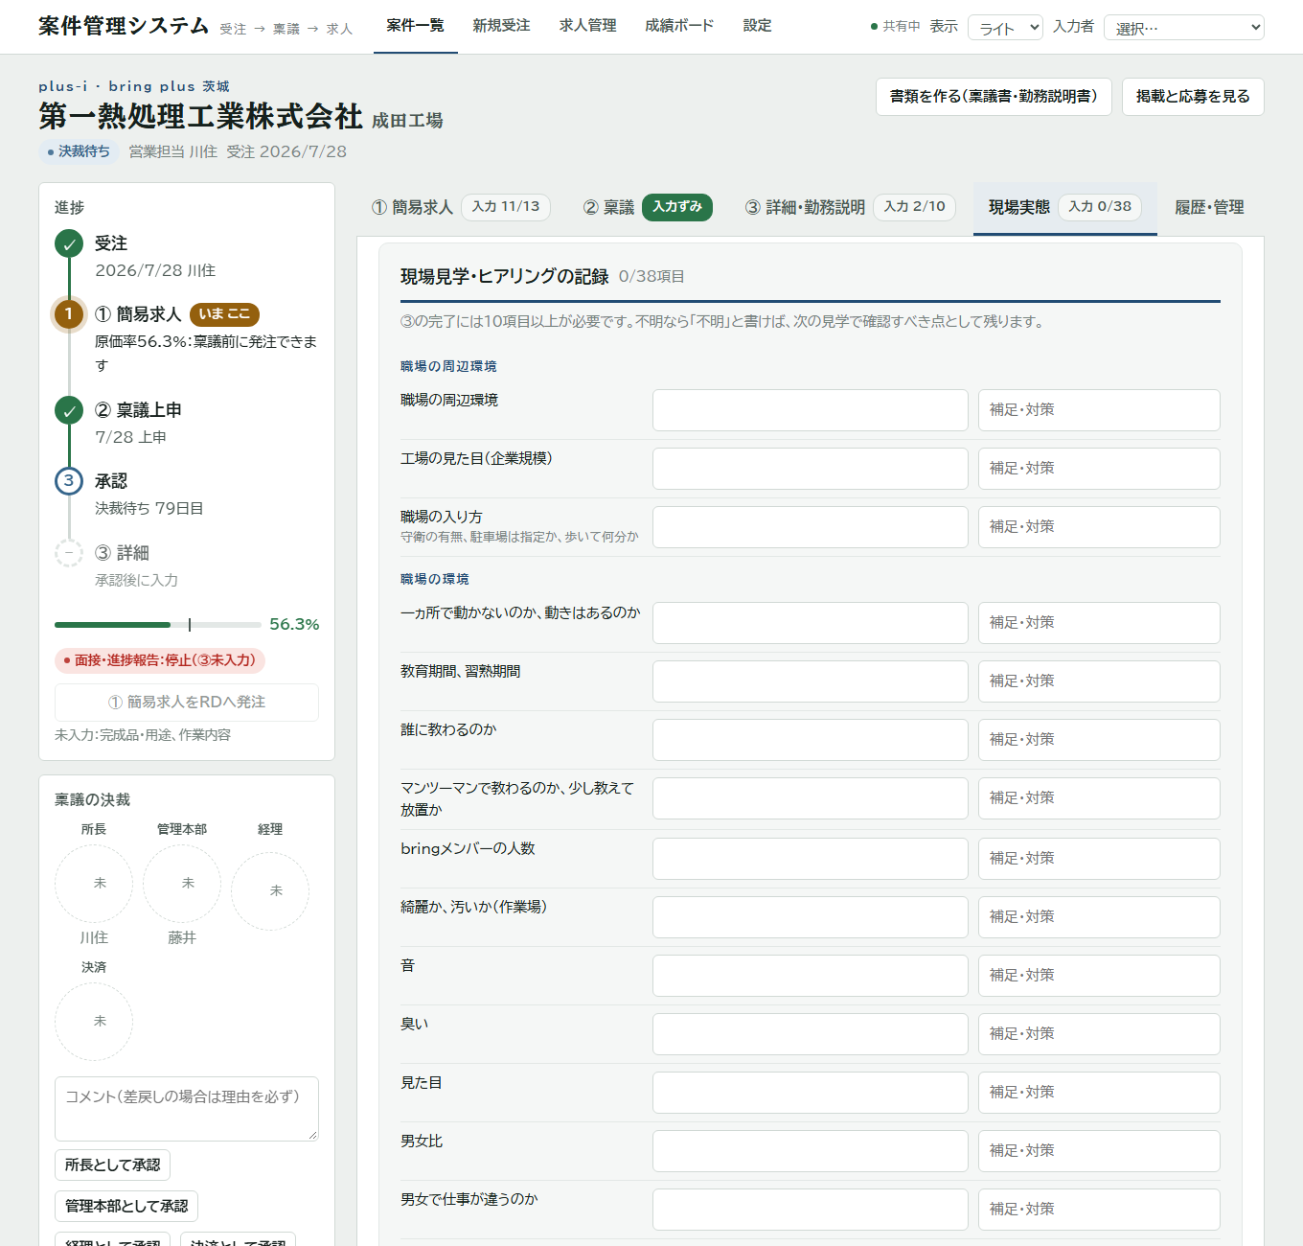
▲ 「現場実態」のタブ

8. 課題と対応を残す
「応募が来ない」「時給が相場より低い」といった問題と、やってみた対応、効いたかどうかを残します。
- 履歴・管理のタブを押します。
- 左のプルダウンで種類を選びます。8種類あります。
- 右の欄に何が問題かを書きます。例：クリックはあるのに応募が0
- 「課題を追加」を押します。
- 対応したら、その課題に対応内容を追記します。解決したら「解決」にします。
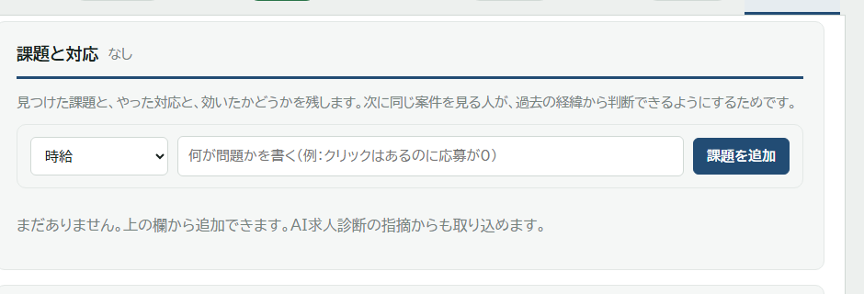
▲ 「課題と対応」。未解決の数はタブに赤く出ます
種類 | こんなとき
時給 | 相場より低い、近隣に負けている
勤務形態 | 交替制・夜勤など、勤務の形が応募の妨げになっている
仕事内容 | 仕事がきつい、内容が伝わっていない
年齢条件 | 年齢で合わない応募が多い
掲載・媒体 | 出している媒体が合っていない、掲載が止まっている
原稿 | タイトルや本文に問題がある
職場環境 | 現場の環境が理由で続かない
その他 | 上のどれにも当てはまらない

なぜ残すのか
未解決の課題があると、LINEの通知に出ます。放置されないようにするためです。
次に同じ案件を見る人が、過去の経緯から判断できるようになります。

9. 書類を印刷する
入力した内容から、紙の書類を自動で作れます。もう一度入力し直す必要はありません。
- 案件の画面の右上にある「書類を作る（稟議書・勤務説明書）」を押します。
- 上のタブで書類の種類を選びます。
- 印刷するときは、キーボードの Ctrl キーを押しながら「P」を押します。
書類 | 中身
契約稟議書 | 稟議にかけるための書類。押印欄は「設定 → 稟議の承認者」の並び順になります
ヒアリングシート | 新規受注時に聞き取った内容
勤務説明書 | 就業条件の説明書。③で入れた内容から作られます
簡易求人票 | ①の内容から作った求人の原稿
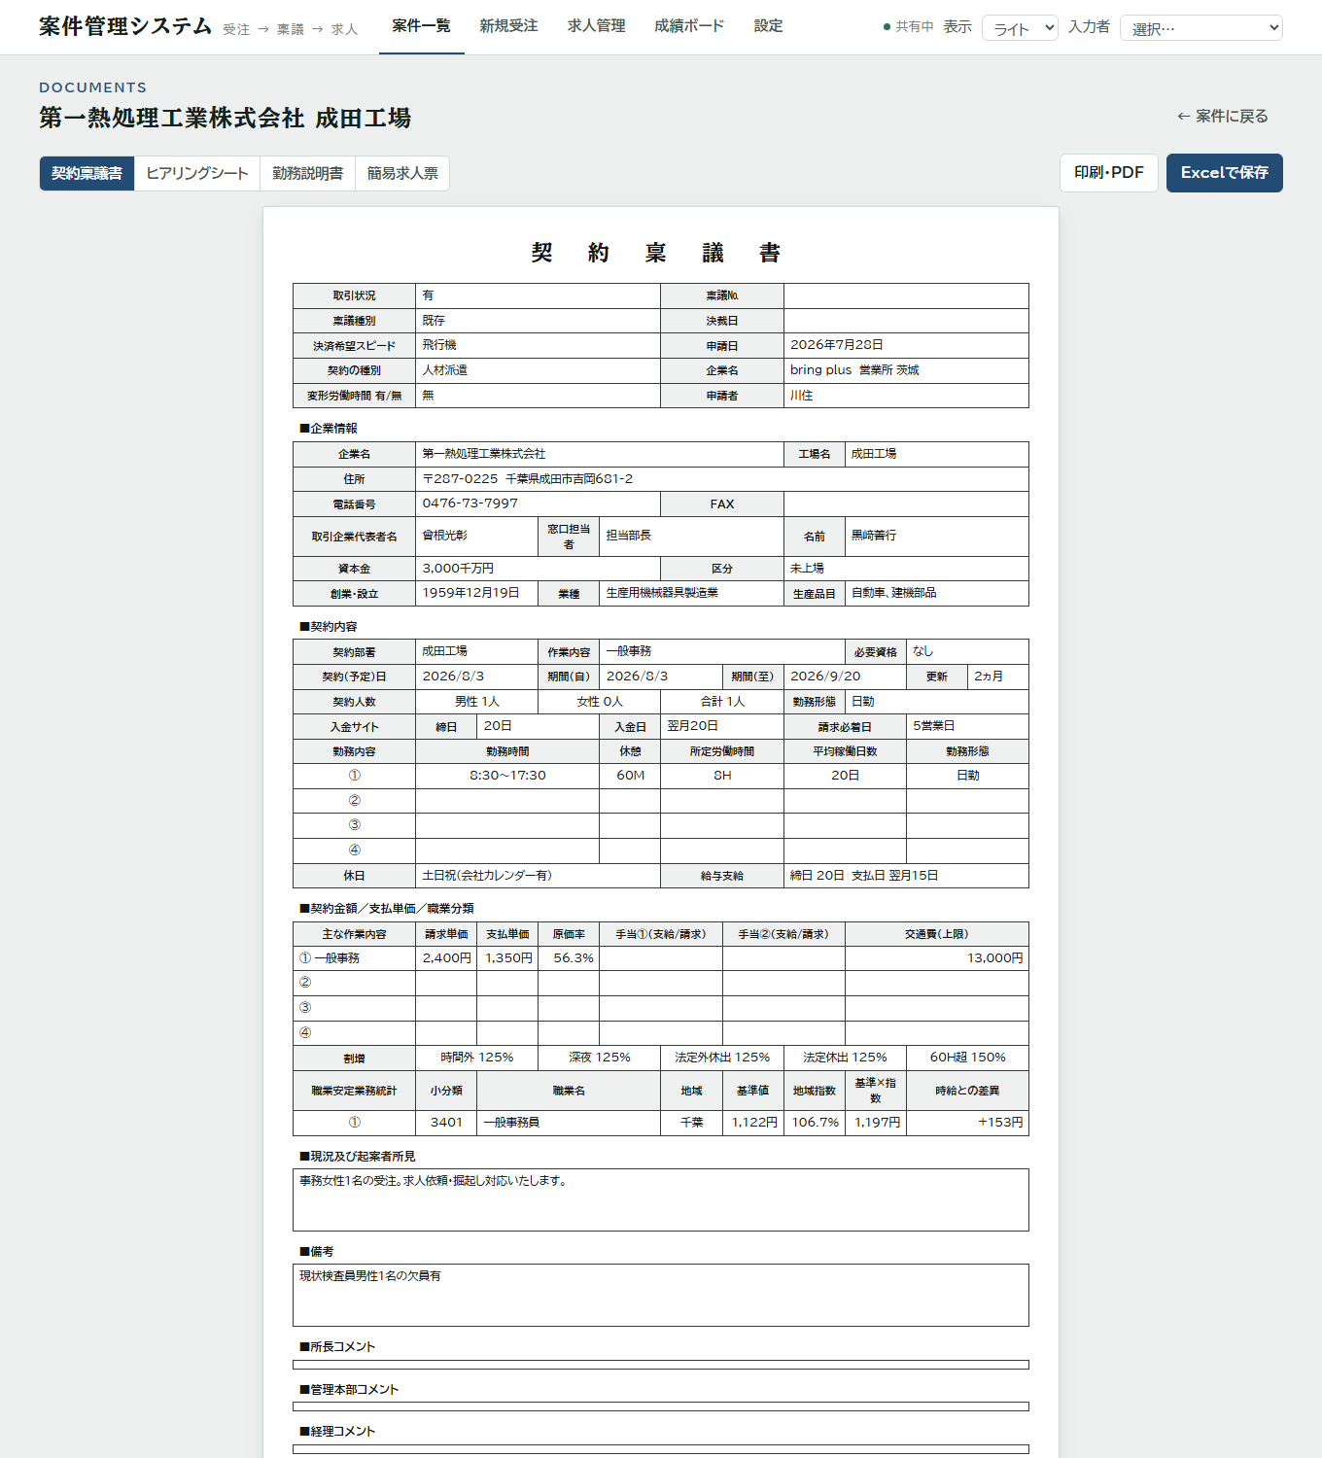
▲ 契約稟議書。そのまま印刷できます

10. 求人管理を見る
どの拠点で・どの案件が・どの媒体に何件出ているかをまとめた画面です。
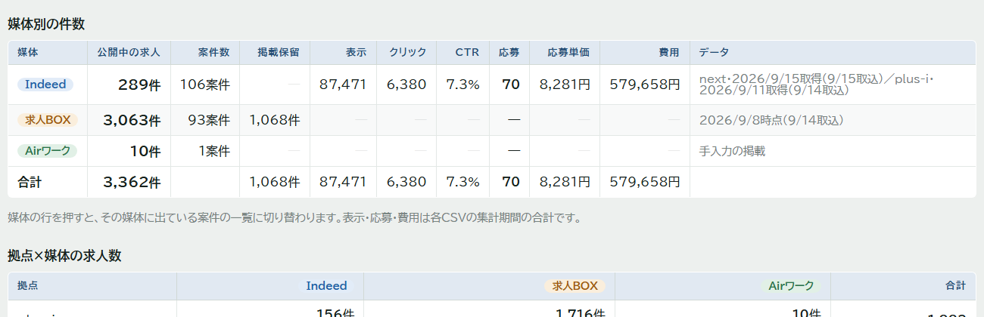
▲ 「求人管理」の画面
- 媒体の行を押すと、その媒体に出ている案件の一覧に切り替わります。
- 表示・クリック・応募・費用は、取り込んだCSVから自動で集計されます。
- 求人の修正日が近づくと、LINEの通知でお知らせします。

11. 成績ボードにCSVを取り込む
エアワーク（Indeed）と求人BOXの成績CSVを取り込んで、どの求人を直すべきか優先順位をつける画面です。画面の上の「成績ボード」から開きます。
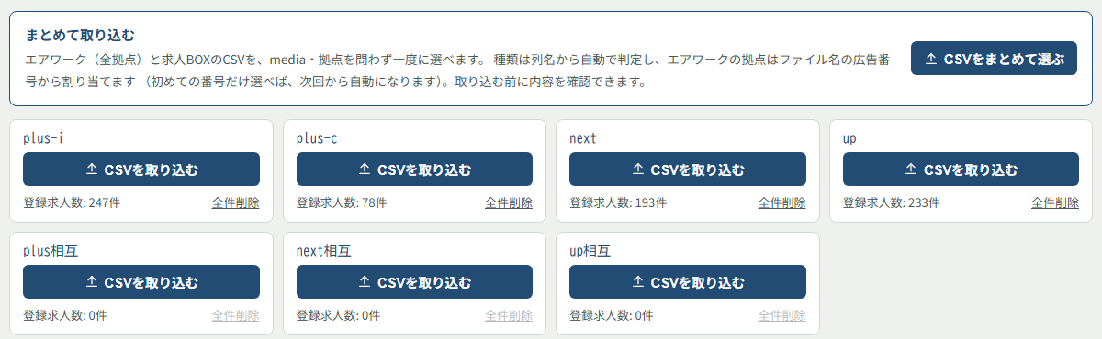
▲ 拠点ごとの取り込みボタン。上4つがエアワーク、下3つが相互

取り込みかた
- 取り込みたい拠点のボタンを押します（plus-i／plus-c／next／up／plus相互／next相互／up相互）。
- ダウンロードしたCSVファイルを選びます。
- 内容を確認して取り込みます。
まとめて取り込むこともできます
いちばん上の「CSVをまとめて選ぶ」を使うと、複数の拠点のCSVを一度に選べます。
種類は列の名前から自動で判定し、拠点はファイル名の広告番号から割り当てます。
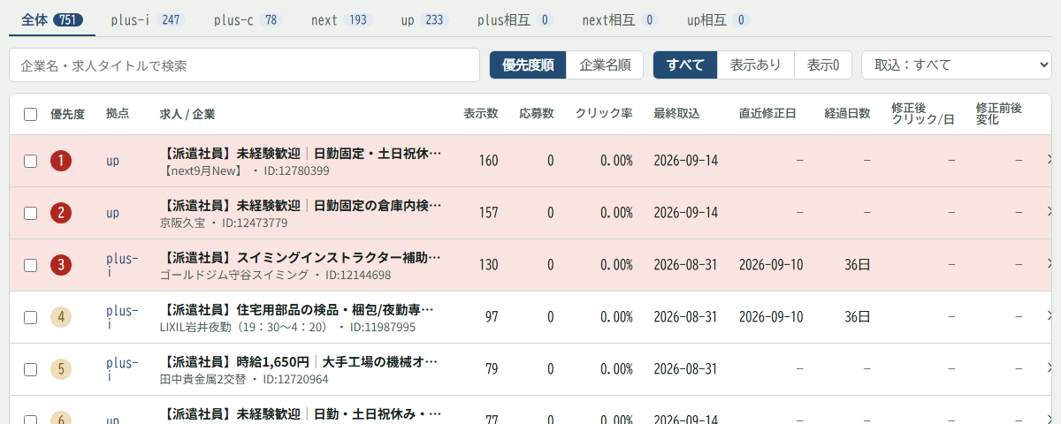
▲ 優先度の高い順に並びます。赤いほど手直しが必要です
- 「優先度」は、表示数・応募数・クリック率から自動で決まります。
- チェックを入れて、まとめて「修正日として登録」や削除ができます。
- 古くなった求人は「全件削除」で消せます。消す前に確認のメッセージが出ます。

12. LINEで通知を受け取る
月・水・金の朝8時に、自分が担当している案件のうち対応が必要なものだけが届きます。該当がない日は届きません。

受け取るには
- 会社のLINE公式アカウントのQRコードを、管理者から受け取ります。
- スマホのLINEで読み取って、友だち追加します。
- 「友だち追加ありがとうございます」と返信が来れば登録できています。
- 管理者に、自分の名前を割り当ててもらいます。

届くメッセージ
【案件管理】川住 さんの案件
2026-10-16 対応が必要な案件 1件

──────────
▼ 第一熱処理工業株式会社 成田工場
plus-i／担当 川住
🟡 Airワークの求人修正日を3日超過
https://rdbusinessunit.github.io/anken-kanri/#/case/daiichi-narita

URLを押すと、その案件がそのまま開きます。

印の意味
LINEの印 | 意味 | いつまでに
🔴 赤 | 至急。業務が止まっています | その日のうちに
🟡 黄 | 注意。遅れが出ています | 数日のうちに
🔵 青 | お知らせ。もうすぐ期限です | 覚えておけば大丈夫

13. 困ったとき
こうなった | こうしてください
ボタンが押せない（灰色） | ボタンの横に理由が出ています。足りない欄を埋めてください。  未保存の変更があるときも押せません。先に「保存する」を押します
赤枠が消えない | 必須の欄が空です。赤い枠の欄を埋めてください
入力した内容が消えた | 画面は20秒ごとに自動で最新になります。入力したら、  こまめに「保存する」を押してください
保存したのに他の人に見えない | 相手の画面が最新になるまで20秒ほどかかります。少し待ってください
画面の上に「接続できません」と赤く出る | インターネットにつながっていない可能性があります。  赤い帯の「再接続」を押してください
変更理由を聞かれる | すでにRDへ発注した案件や、稟議を上申したあとの案件を変えるときは、  理由の入力が必須です。何を・なぜ変えたのかを短く書いてください
印刷すると文字が切れる | 印刷の設定で「用紙に合わせる」または「縮小」を選んでください
文字が小さい | Ctrl キーを押しながら「＋」で大きくなります。元に戻すのは Ctrl と「0」です

それでも分からないとき
システムを作った担当にご連絡ください。画面の写真を撮って送っていただけると早く解決できます。

